佛山大学《IT项目管理》实验报告
实验名称 | 项目任务分解v2 |  |  | 成绩
专业班级 | 23计算机科学与技术1班 |  |  | 成绩
姓名 | 薛明腾  赖其昊 | 学号 | 20230310140  20230310137 | 学期 | 2025-2026（1）
指导教师 | 胡小生 | 实验性质 | 设计性 | 实验日期
一、实验目的
（1）明白WBS概念；
（2）掌握任务分解和验证方法。
二、实验内容
（1）复习任务分解和验证方法；
（2）编写SPM项目的任务分解，既WBS；
（3）选择1个团队课堂上讲述SPM项目任务分解结果。
三、实验结果
（1）任务分解和验证方法
一、 任务分解方法
任务分解的核心是创建工作分解结构（WBS），将项目目标分解为更小、更易于管理的组成部分。主要有以下四种方法：
1. 模板参照方法
核心思想： 利用现有标准或历史项目的WBS作为模板。
操作方式： 许多行业和企业有标准的WBS库或半标准模板。项目人员应评估这些模板，并根据当前项目的具体情况进行调整和修改，以快速开发出本项目的WBS。
优点： 效率高，基于成熟经验，减少遗漏。
2. 类比方法
核心思想： 参考类似项目的WBS进行分解。
操作方式： 虽然每个项目是唯一的，但许多项目在生命周期和主要工作细目上具有相似性。可以选取一个或多个在规模、技术或领域上类似的已完成项目，以其WBS为蓝本进行开发。
优点： 实用性强，有助于借鉴成功经验。
3. 自顶向下方法
核心思想： 从项目大局出发，采用从一般到特殊的演绎推理，逐层分解。
操作方式：确定项目的主要交付成果或阶段。将第一个主要交付成果分解为更小的交付成果。持续分解，直到分解为易于管理的工作包（WBS的最小单元）。重复此过程，直到所有交付成果都被分解完毕。
适用场景： 项目人员对项目比较熟悉或对项目大局有把握时。这是创建WBS的推荐方法。
4. 自底向上方法
核心思想： 从具体任务出发，采用从特殊到一般的归纳方法，进行层层聚合。
操作方式：召集团队成员，尽可能多地识别出项目的所有具体任务。将这些任务写在便条上，通过观察和研究，按照逻辑关系将它们组织归类。将详细的任务组合成更高级别的WBS层，最终形成完整的WBS。
适用场景： 项目是崭新的、缺乏先例时，或需要发挥团队创造力寻找独特解决方案时。

二、 任务分解结果的检验（验证方法）
任务分解完成后，必须核实其正确性和有效性。检验应遵循以下原则和步骤：
1. 检验分解的完整性与必要性
标准： WBS的较低层组件必须是完成上层相应可交付成果的必要且充分的工作。
检查是否所有主要可交付成果都已识别。如果低层细目不必要或不充分，必须重新修正（增、删、改）。
2. 检验分解粒度的恰当性
标准： 最底层要素应能用于进度和预算编制。
检查是否存在分解过细（导致管理效率低下）或过粗（无法准确估算）的情况。推荐至少拆分到一周的工作量（40小时）。同时，检查最底层要素是否存在重复。
3. 检验组成元素定义的明确性
标准： 定义必须清晰、完整，便于进行绩效测量和责任分配。
为最底层的工作包编写详细的文字说明，形成WBS字典，明确定义任务完成的标准。
4. 综合核实与评审
标准： WBS必须有利于责任分配，并保证工作块之间的界面清晰。
清楚地认识到WBS是产品、组织和过程三种结构的综合。WBS并非所有分支都必须分解到同一水平。最终必须与所有相关人员进行评审，利用集体智慧确认WBS的正确性。
- SPM项目的任务分解图

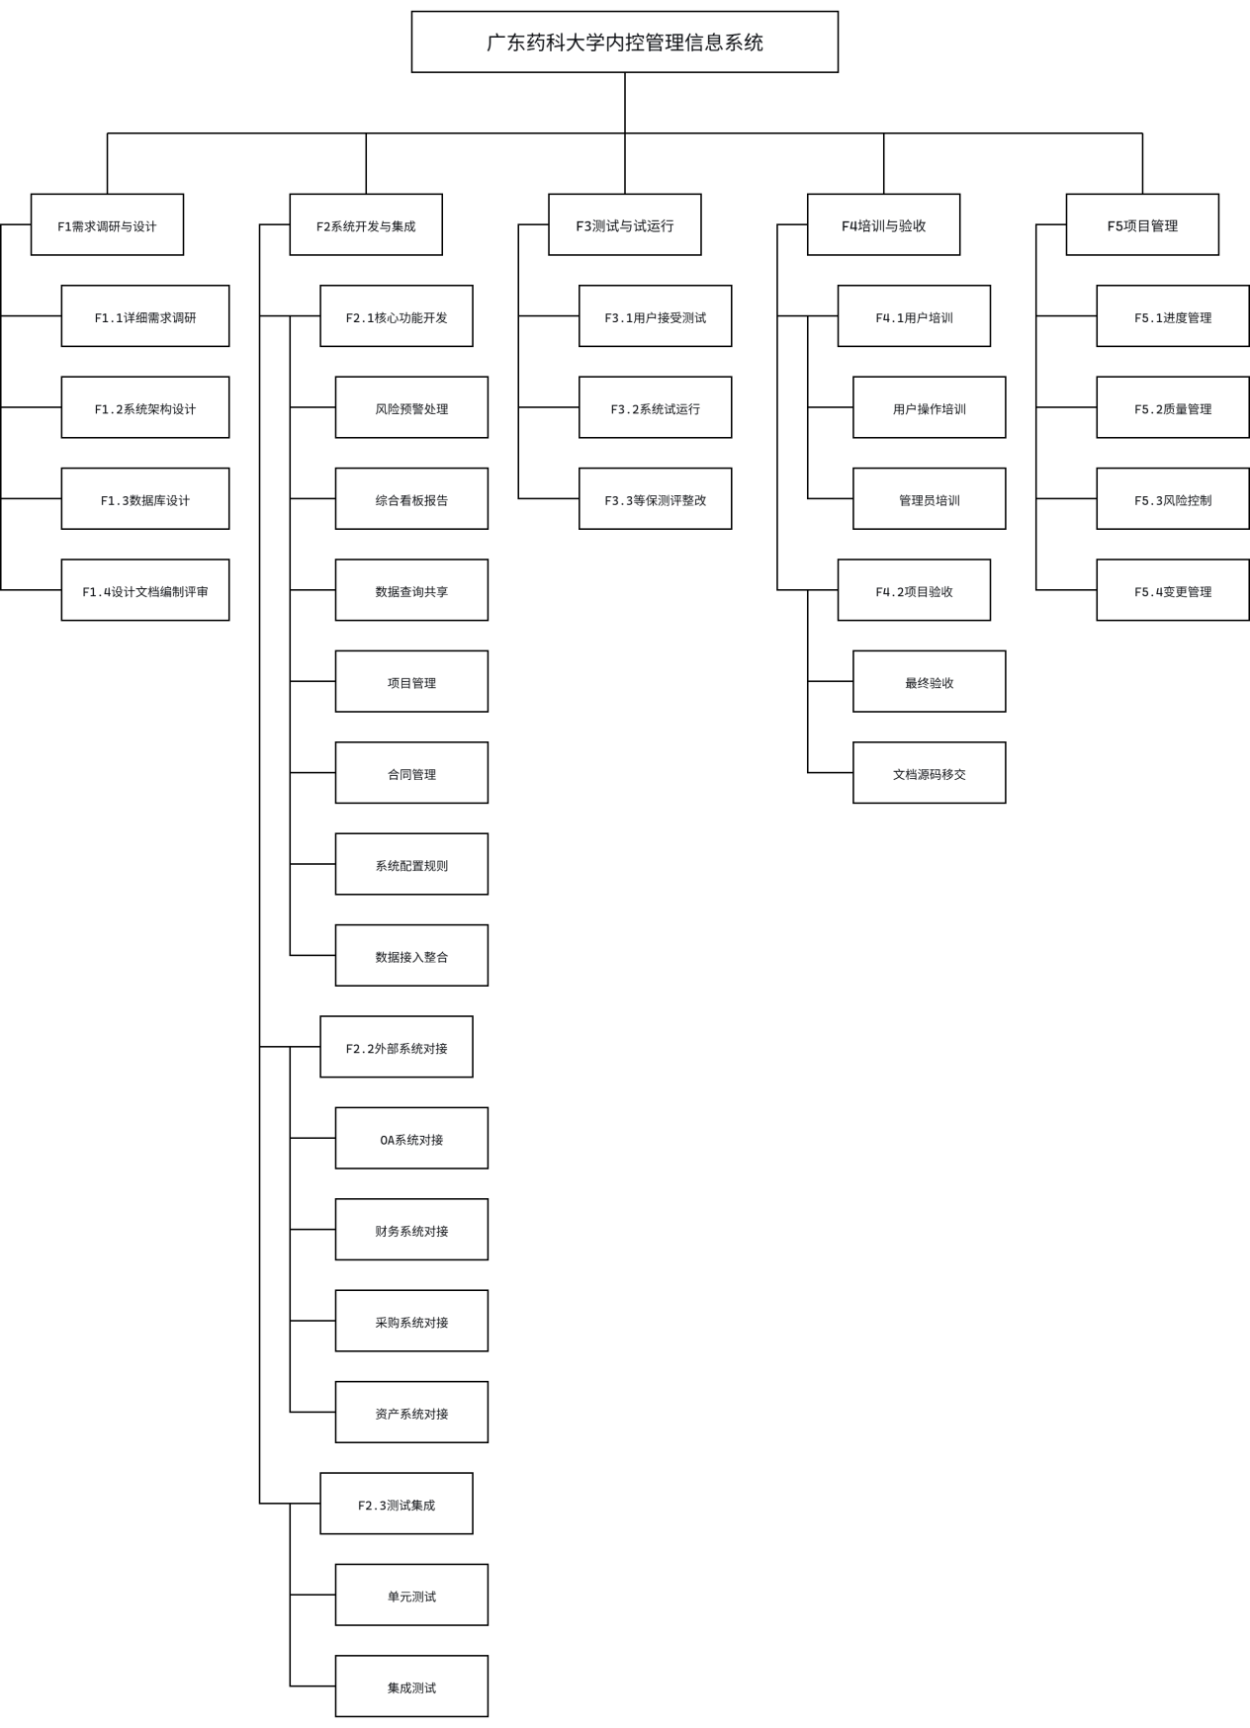
四、实验总结
通过本次实验，我们系统性地学习了软件项目管理中任务分解的理论与方法，并将其应用于《广东药科大学内控管理信息系统》项目中，完成了WBS创建的过程。
首先，我们复习了WBS的核心概念与价值。从实验中我们学习到了WBS不仅是项目的任务清单，更是项目管理的基础框架。它将复杂的项目目标分解为层次清晰、易于管理的工作包，为后续的成本估算、进度安排、资源分配和风险控制奠定了坚实基础。
其次，我们掌握了多种任务分解方法。针对《广东药科大学内控管理信息系统》项目的特点，我们采用了自顶向下的分解方法：从项目的总体目标出发，逐层分解为需求调研、系统开发、测试运行、培训验收等主要阶段，再进一步细化为具体的工作包。同时，我们也参考了类似信息系统项目的模板，确保了分解结构的完整性和合理性。
我们认识到，对于一个周期长、干系人众多的政府采购项目，必须要拥有变更控制。因此，在任务分解结果的验证方面，我们运用了系统的检验方法。 我们重点检查了分解的完整性（是否覆盖所有交付成果）、必要性（每个工作包是否为实现上层目标所必需）。通过对照项目需求分析说明书，我们确保了WBS与项目目标的一致，避免了任务的遗漏或冗余。
本次实验让我们深刻体会到，一个严谨、清晰的WBS是项目成功的蓝图。它不仅是计划工具，更是团队沟通和项目控制的共同语言。掌握任务分解的技能，对于我们未来从事软件项目管理工作具有非常大的意义。

